Варианты 7
Вариант | Ряд | Функция | Интервал
0 | 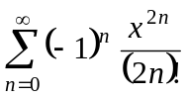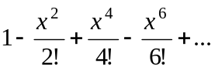 | 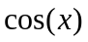 | 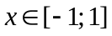
1 | 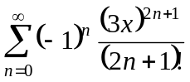 | 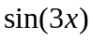 | 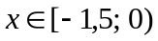
2 | 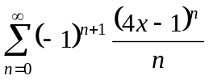 | 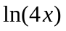 | 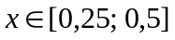
3 | 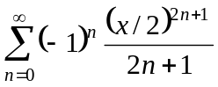 | 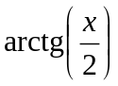 | 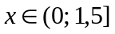
4 | 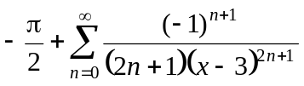 | 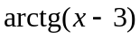 | 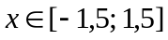
5 | 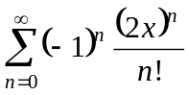 | 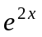 | 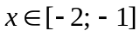
6 | 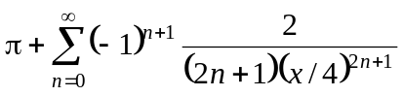 | 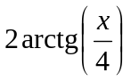 | 
7 | 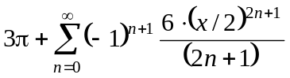 | 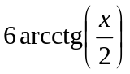 | 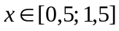
8 | 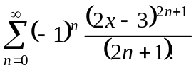 | 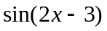 | 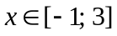
9 | 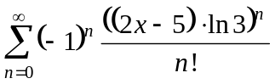 | 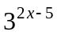 | 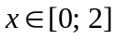
10 | 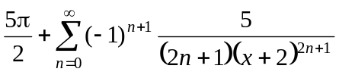 | 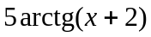 | 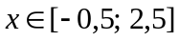
11 | 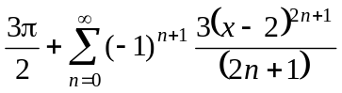 | 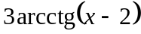 | 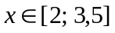
12 | 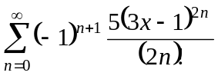 | 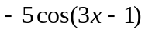 | 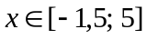
13 | 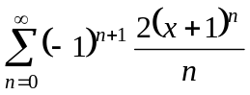 | 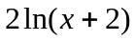 | 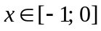
14 | 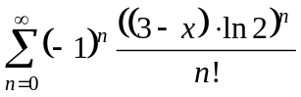 | 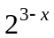 | 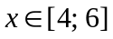

Вариант | Переменная | Шаг изменения | Функция
2 | 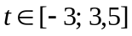 | 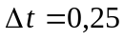 | 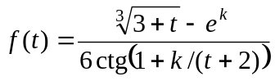
3 | 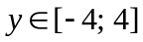 | 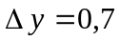 | 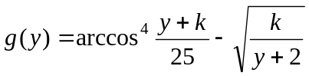
4 | 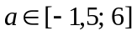 | 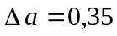 | 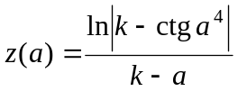
5 | 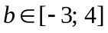 | 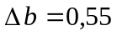 | 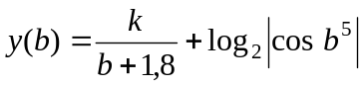
6 |  | 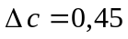 | 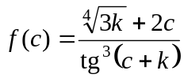
7 | 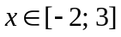 | 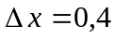 | 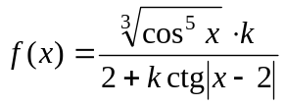
8 | 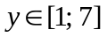 | 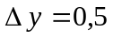 | 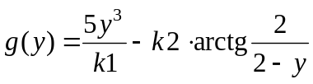
9 | 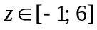 | 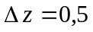 | 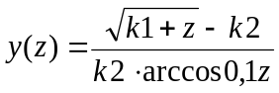
10 | 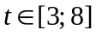 |  | 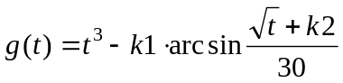
11 | 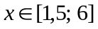 | 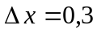 | 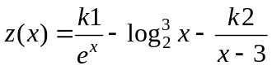
12 | 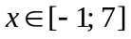 |  | 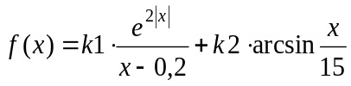
1 | 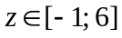 |  | 